אמנות האהבה – The art of loving
וַיֹּ֡אמֶר קַח־נָ֠א אֶת־בִּנְךָ֨ אֶת־יְחִֽידְךָ֤ אֲשֶׁר־אָהַ֙בְתָּ֙ אֶת־יִצְחָ֔ק וְלֶךְ־לְךָ֔ אֶל־אֶ֖רֶץ הַמֹּרִיָּ֑ה וְהַעֲלֵ֤הוּ שָׁם֙ לְעֹלָ֔ה עַ֚ל אַחַ֣ד הֶֽהָרִ֔ים אֲשֶׁ֖ר אֹמַ֥ר אֵלֶֽיךָ׃
Genesis 2:22
And He said, “Take your son, your favored one, Isaac, whom you love, and go to the land of Moriah, and offer him there as a burnt offering on one of the heights that I will point out to you.”

כָּל אַהֲבָה שֶׁהִיא תְלוּיָה בְדָבָר, בָּטֵל דָּבָר, בְּטֵלָה אַהֲבָה. וְשֶׁאֵינָהּ תְּלוּיָה בְדָבָר, אֵינָהּ בְּטֵלָה לְעוֹלָם. אֵיזוֹ הִיא אַהֲבָה הַתְּלוּיָה בְדָבָר, זוֹ אַהֲבַת אַמְנוֹן וְתָמָר. וְשֶׁאֵינָהּ תְּלוּיָה בְדָבָר, זוֹ אַהֲבַת דָּוִד וִיהוֹנָתָן:
Pirkai Avot 5:16
Any love that is dependent on something, when that thing perishes, the love perishes. But [a love] that is not dependent on something, does not ever perish. What's [an example of] a love that is dependent on something? That's the love of Amnon and Tamar. And [a love] that is not dependent on something? That's the love of David and Jonathan.
בראשית כ״ט:כ׳
וַיַּעֲבֹ֧ד יַעֲקֹ֛ב בְּרָחֵ֖ל שֶׁ֣בַע שָׁנִ֑ים וַיִּהְי֤וּ בְעֵינָיו֙ כְּיָמִ֣ים אֲחָדִ֔ים בְּאַהֲבָת֖וֹ אֹתָֽהּ׃
Genesis 29:20
So Jacob served seven years for Rachel and they seemed to him but a few days because of his love for her.

“Love isn't something natural. Rather it requires discipline, concentration, patience, faith, and the overcoming of narcissism. It isn't a feeling, it is a practice.”
― Fromm, Eric, The Art of Loving
אי אפשר לחנך לאהבה. לא לאהבת הארץ ולא לאהבת הנוף. באהבה אפשר להדביק. אהבה אפשר לעורר. אבל לא ביד רמה ובזרוע נטויה. (עמוס עוז)
One cannot simply teach love. Not to love a country and not to love its scenery. Love is something you can only infect with/paste to others. You can awake love. But nor by might hand or outreached arm (reference to exodus)
Amos Oz

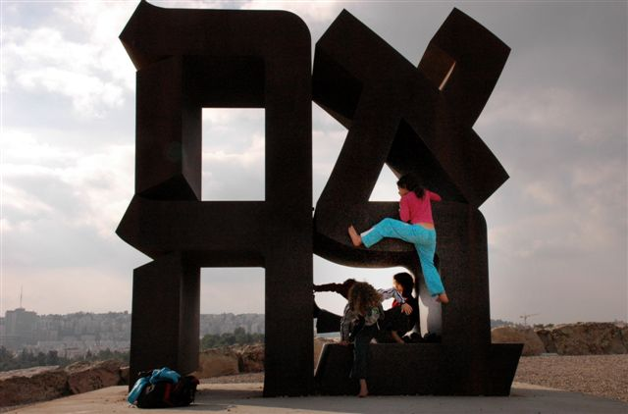

- מתי בפעם הראשונה מוזכרת המיל ה אהבה או השורש, אהב בתורה? האם זה מפתיע אתכם? בחיים שלכם – מה סוג האהבה הכי חזקה שחשתם? זוגיות? הורות? חברות? לאהלוהים? אחר?
- בפרקי אבות, חזל מבדילים בין שני סוגי אהבות: אהבה שתלויה בדבר ואהבה שלא. קוראים את הטקסט. מה אתם חושבים?
- כדוגמאות, חזל מביאים את סיפור אמנון ותמר כדוגמא שתלויה בדבר.
- הסבר על סיפור אמנון ותמר – אמנון אהב את תמר, הזמין אותה אליו ואנס אותה. היא התנגדה ויצאה לצעוק בחוץ. אבשלום אמר לה תהיי בשקט אבל תיכנן להרוג את אמנון. דוד ידע מהעניין וכעס אבל לא עשה כלום. רק אחרי שדוד הפסיק להתאבל על מות אמנון, אבשלום יכל לחזור.
- במה האהבה של אמנון לתמר הייתה תלויה?
- האם חזל הם הרפורמים הראשונים? הם מזהירים את בנות עם ישראל, אהבה אמתית לא תוביל לאונס. אני יכולה לדמיין את המי טו של המאה השלישית – היה איזה אירוע של אונס, והתורה שבע"פ מספרת את המדרש הזה כדי להזהיר מכך.
- מצד שני, מביאים דוגמא לאהבה אמתית, שאינה בטלה. דווקא אהבה בין גבר לגבר (חפץ בו, אהבתך הייתה טובה לי מאהבת נשים). שתי פרשנויות, הראשונה היא שזו הייתה הייתה אהבה רומנטית, והשניה שדווקא שבגלל שזו לא הייתה אהבה רומנטית, האהבה הזו יכלה להתקיים, לא היו דחפים רגעיים שיפריעו לה.
- דוגמא נוספת לאהבה שאינה תלויה בדבר היא אולי יעקב ורחל האהבה אפילו לא תלויה בזמן.

- אריך פרום הוא פילוסוף יהודי. והוא אומר משהו שאני מסכימה איתו מאוד. לדבר על fall in love, מגיע מהנצרות. אנחנו לא נופלים לאהבה, אנחנו צריכים לעבוד בשבילה. לדבר על המילה להתאהב.

- ביהדות יש דבר מאוד מיוחד שהתורה חוץ מלצוות על דברים מוחשיים, כמו אל תרצח, היא מצווה גם על דברים לא מוחשיים. ואהבת לרעך כמוך. אבל אין הוראות על איך לאהוב, מה מייצג אהבה. איך אתם מביעים אהבה? מתי אתם מרגישים אהובים?

- שיר של עמוס עוז – התורה לא יכולה לחנך לאהבה, אבל יכולה להדביק אותנו בה ולעורר בנו אותה

